5.4 ชำระบิลผู้ขายด้วยเช็ค
Module Cheque

วัตถุประสงค์
- เพื่อให้ผู้ใช้งานจ่าย Vendor Bill ด้วยเช็คจากหน้าบิลได้ถูกต้อง
- เพื่อให้เข้าใจผลลัพธ์ที่ระบบสร้างทั้งในเมนูเช็คและใน Journal Items
- เพื่อให้ผู้ใช้สามารถตรวจสอบเดบิตและเครดิตในแต่ละสถานะของเช็คขาออกได้
ภาพรวมการทำงาน
- การจ่ายบิลผู้ขายด้วยเช็คเริ่มจากปุ่ม Register Payment ใน Vendor Bill ผู้ใช้เลือก Journal ธนาคารและ Payment Method เป็นเช็ค จากนั้นกรอกเลขเช็คและรายละเอียดในส่วน Outgoing Cheque
- คู่มือนี้ใช้อ้างอิงบิลจริง APD/26/04/00006 และ APD/26/04/00007 เพื่ออธิบายทั้งสถานะ Confirmed และ Paid
- เมื่อผู้ใช้กด Create Payment ระบบจะสร้างเช็คขาออกและ Payment Entry ให้อัตโนมัติ จากนั้นผู้ใช้ติดตามเช็คต่อในเมนู Cheque Paying
เมนูที่ใช้
- Accounting > Vendors > Bills
- Cheque > Cheque > Cheque Paying
ฟังก์ชันที่ทำได้จริง
ฟังก์ชัน | คำอธิบาย | ใช้เมื่อใด
Register Payment | เปิด Wizard รับหรือจ่ายเงินมาตรฐานของ Odoo | ใช้เป็นจุดเริ่มต้นของการจ่ายเช็คจากหน้าบิล
Outgoing Cheque Section | ส่วนกรอกเลขเช็ค วันที่เช็ค หมายเหตุ และ A/C Payee | แสดงเฉพาะเมื่อเลือก Payment Method เป็นเช็คขาออก
Confirm | ยืนยันเช็คให้อยู่สถานะ Confirmed | ใช้เมื่อออกเช็คแล้วแต่ยังไม่ตัดผ่านธนาคาร
Bank Deposit / Done | ตัดยอดเช็คผ่านธนาคารจนเป็น Paid | ใช้เมื่อธนาคารนำเช็คไปตัดบัญชีจริง
Payment Entry | Smart Button สำหรับเปิด Journal Entry ที่ระบบสร้าง | ใช้ตรวจสอบการลงบัญชีเดบิตและเครดิต
ขั้นตอนการใช้งาน
ขั้นตอนที่ 1 เปิดบิลและเข้าสู่ Wizard จ่ายเช็ค
1. เปิดบิลผู้ขาย APD/26/04/00006 จากเมนู Accounting > Vendors > Bills
2. กดปุ่ม Register Payment เพื่อเปิด Wizard รับหรือจ่ายเงิน
3. เลือก Journal = PBAY1 และ Payment Method = Cheque Payment (Outbound)
ขั้นตอนที่ 2 กรอกข้อมูลเช็คและสร้างรายการ
1. ในส่วน Outgoing Cheque ให้เลือกเลขเช็คจาก Cheque Book
2. กรอกวันที่เช็ค หมายเหตุ และตรวจยอดให้ตรงกับบิลที่จะชำระ
3. กด Create Payment เพื่อสร้างเช็คขาออกและ Payment Entry
ขั้นตอนที่ 3 ติดตามสถานะหลังจ่าย
1. เปิดเช็คเลขที่ 860200001 หรือ 860200002 ในเมนู Cheque > Cheque > Cheque Paying
2. ตรวจสอบสถานะเช็ค ปุ่ม Bank Deposit หรือ Done และ Smart Buttons เช่น Payments Cheque, Payment Entry และ Reversed Entry
3. เมื่อต้องการเคลียร์ธนาคาร ให้กด Bank Deposit หรือ Done ตามสิทธิ์และ flow ของระบบ
ภาพประกอบการใช้งาน
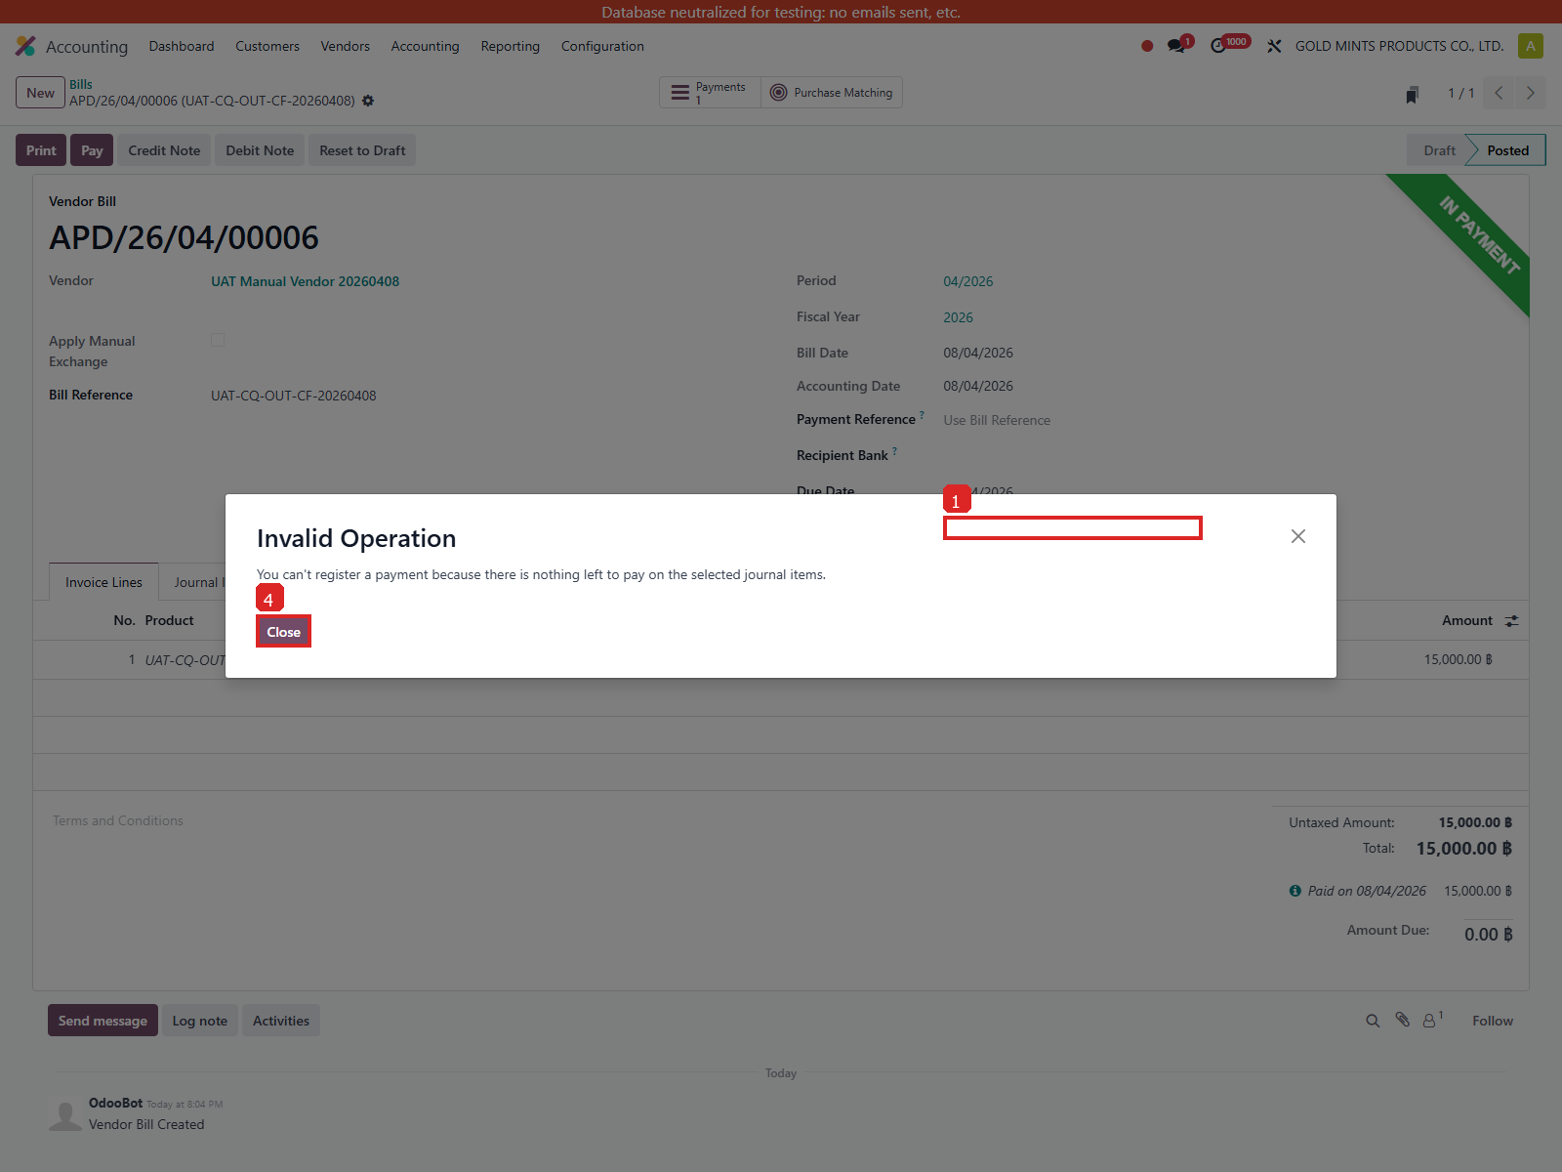
รูป 5.4.1 หน้าต่าง Register Payment จากบิลผู้ขาย พร้อมจุดที่ต้องกรอก
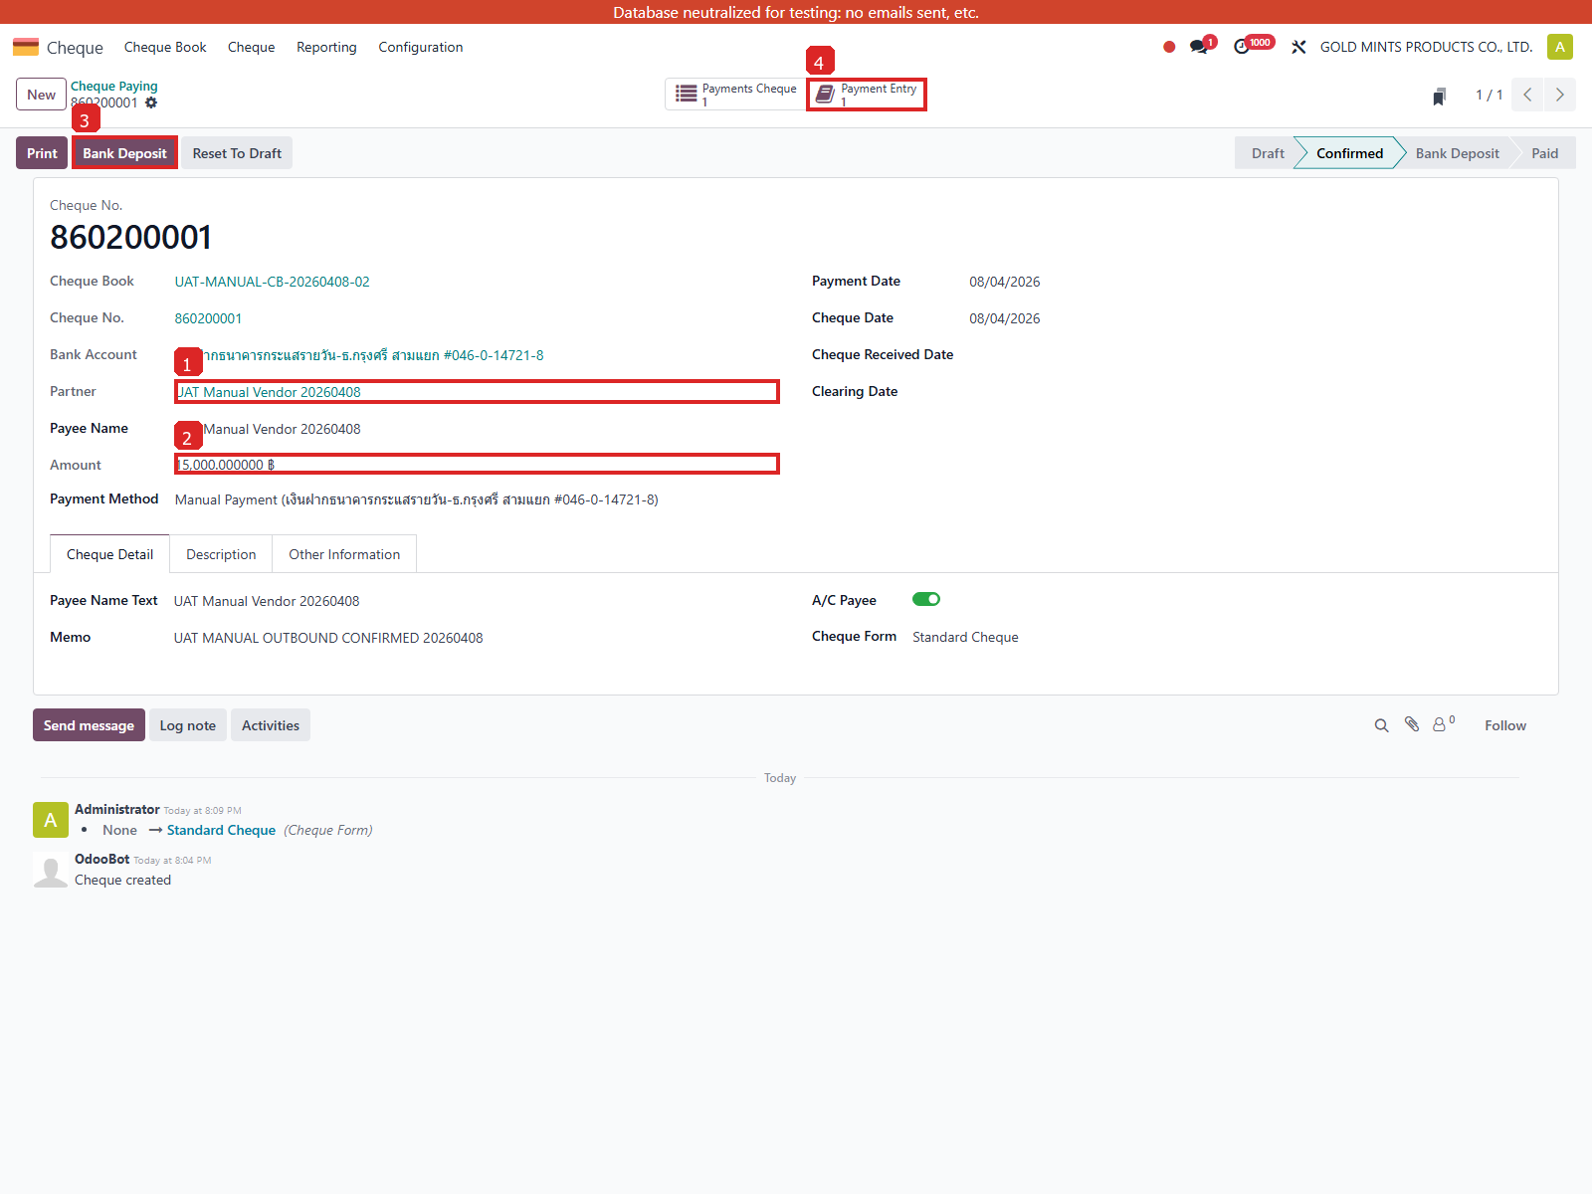
รูป 5.4.2 เช็คขาออกสถานะ Confirmed หลังสร้างรายการแล้ว
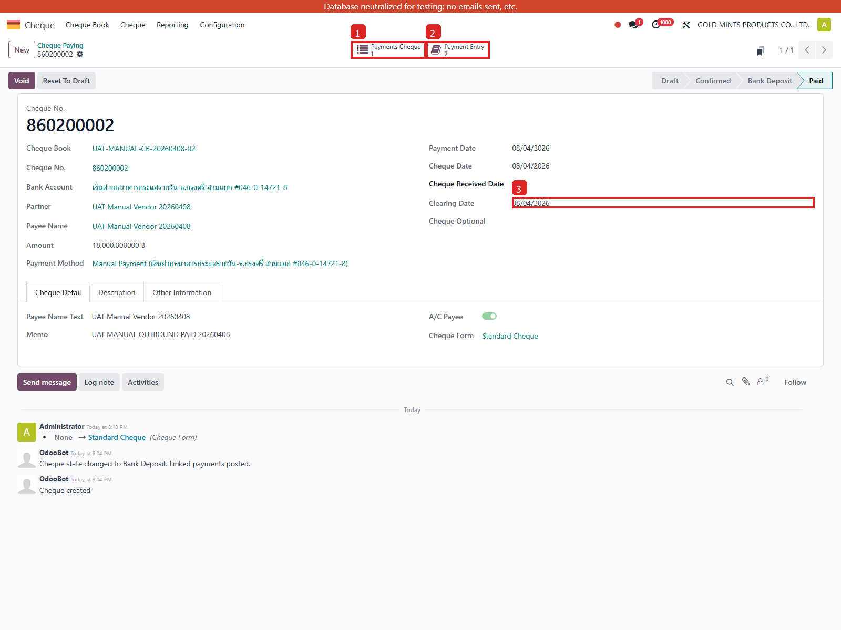
รูป 5.4.3 เช็คขาออกสถานะ Paid หลังตัดผ่านธนาคาร
คำอธิบายฟิลด์และส่วนสำคัญบนหน้าจอ
ฟิลด์สำคัญของการจ่ายเช็คขาออก
Field / Section | ความหมาย | วิธีใช้งานหรือค่าตัวอย่าง
name | เลขที่เช็คที่ระบบสร้างให้จากเช็คเล่มหรือรูปแบบรับเช็ค | เช่น 860200001 หรือ RCV-INV-E/26/04/00003
state | สถานะของเช็คในปัจจุบัน | draft, confirmed, paid, cancelled
journal_id | Journal ธนาคารที่ใช้กับเช็คใบนี้ | PBAY1 เงินฝากธนาคารกระแสรายวัน-ธ.กรุงศรี สามแยก #046-0-14721-8
partner_id | คู่ค้าเจ้าของรายการรับหรือจ่าย | ใช้ตรวจสอบว่าจ่ายให้ใครหรือรับมาจากใคร
amount | ยอดเงินบนเช็ค | ต้องตรวจสอบให้ตรงกับยอดชำระจริง
payment_ids | รายการ payment ที่เชื่อมกับเช็ค | ใช้ drill down ไปยัง Payment Entry
cheque_book_id / cheque_id | สมุดเช็คและเลขเช็คที่ถูกดึงมาใช้จริง | ต้องมาจากเล่มที่อยู่สถานะพร้อมใช้งาน
memo | ข้อความอ้างอิงบนเช็คและในรายการบัญชี | ช่วยค้นหารายการย้อนหลัง
ac_payee | ระบุว่าเช็คเป็น A/C Payee หรือไม่ | ใช้ควบคุมข้อความบนหน้าเช็ค
payment_method_line_id | วิธีการชำระเงินจริง | ใน local UAT ใช้ Line ID 79
ตัวอย่าง Scenario จากข้อมูลจริงใน local UAT
Scenario | ข้อมูลตัวอย่าง | ผลลัพธ์ที่ต้องเห็น
Scenario A: จ่ายแล้วแต่ยังไม่ตัดผ่านธนาคาร | ใช้เช็ค 860200001 สถานะ confirmed | ยอดจะยังคงอยู่ในบัญชีพักเช็คจ่ายและติดตามเป็น Outstanding ได้
Scenario B: จ่ายและตัดผ่านแล้ว | ใช้เช็ค 860200002 สถานะ paid | ระบบจะสร้างรายการย้ายจากบัญชีพักเช็คจ่ายไปยังบัญชีธนาคารจริง
การอธิบาย Journal Items และขาบัญชี
- Debit หมายถึงบัญชีฝั่งรับผลประโยชน์หรือรับมูลค่าเพิ่มขึ้นในรายการนั้น
- Credit หมายถึงบัญชีฝั่งที่ถูกตัดออกหรือเป็นแหล่งที่มาของมูลค่าในรายการนั้น
- ผู้ใช้ควรเปิด Smart Button ชื่อ Payment Entry หรือ Reversed Entry เพื่อตรวจสอบรายการจริงทุกครั้ง
Journal Items ตอนสร้างเช็คขาออกสถานะ Confirmed
บัญชี | คำอธิบายเชิงธุรกิจ | Debit | Credit
212001 เจ้าหนี้การค้า - ในประเทศ | Debit เจ้าหนี้การค้า เพื่อปิดหนี้ของบิลผู้ขายที่จ่ายด้วยเช็ค | 15000.0 | 0.0
212004 เช็คจ่ายลงวันที่ล่วงหน้า | Credit บัญชีพักเช็คจ่าย เพื่อแสดงว่าออกเช็คแล้วแต่ธนาคารยังไม่ตัดเงินจริง | 0.0 | 15000.0
Journal Items ตอนเช็คขาออกถูกตัดผ่านธนาคาร
บัญชี | คำอธิบายเชิงธุรกิจ | Debit | Credit
111201 BAY CA สามแยก #046-0-14721-8 | Credit บัญชีธนาคารจริง เพราะเงินถูกตัดออกจากบัญชีธนาคารแล้ว | 0.0 | 18000.0
212004 เช็คจ่ายลงวันที่ล่วงหน้า | Debit บัญชีพักเช็คจ่ายเพื่อล้างยอดคงค้างของเช็คที่ออกไปแล้ว | 18000.0 | 0.0
ข้อควรระวัง
- ยอดใน Wizard ต้องเท่ากับยอดที่ต้องการชำระจริง มิฉะนั้นยอดค้างของบิลจะเหลือหรือจ่ายเกิน
- ถ้าเลือกเลขเช็คผิด จะกระทบการติดตาม Outstanding Cheque และการพิมพ์เช็คทันที
- ก่อนกด Bank Deposit หรือ Done ควรเปิด Payment Entry เพื่อตรวจสอบบัญชีพักและบัญชีธนาคารทุกครั้ง

